 |  | 데이터융복합∙소비자리서치 전문 연구기관  컨슈머인사이트 보도자료
기관 | 컨슈머인사이트 |  | 이메일 | jungdw@consumerinsight.kr
문의 | 정동운 수석부장 |  | 연락처 | 02) 6004-7616
배포일 | 2022년 10월 19일(수) 배포 |  | 매수 | 3매

■ 2022년 자동차 기획조사 리포트 ⑤올해의 차
렉서스 ES, 소비자가 뽑은 ‘올해의 차’ 3년 연속 종합1위
- 새 차 구입 1년내 소비자의 체험만족도 종합평가 결과
- 국산 세단은 현대 ‘아반떼 HEV’, SUV는 기아 ‘니로 HEV’ 1위
- 수입차는 세단 ‘5시리즈’, SUV ‘X3’ …두 분야 모두 BMW가 차지
- 5개 모델 중 3개가 하이브리드 모델…연비 중요성 여전
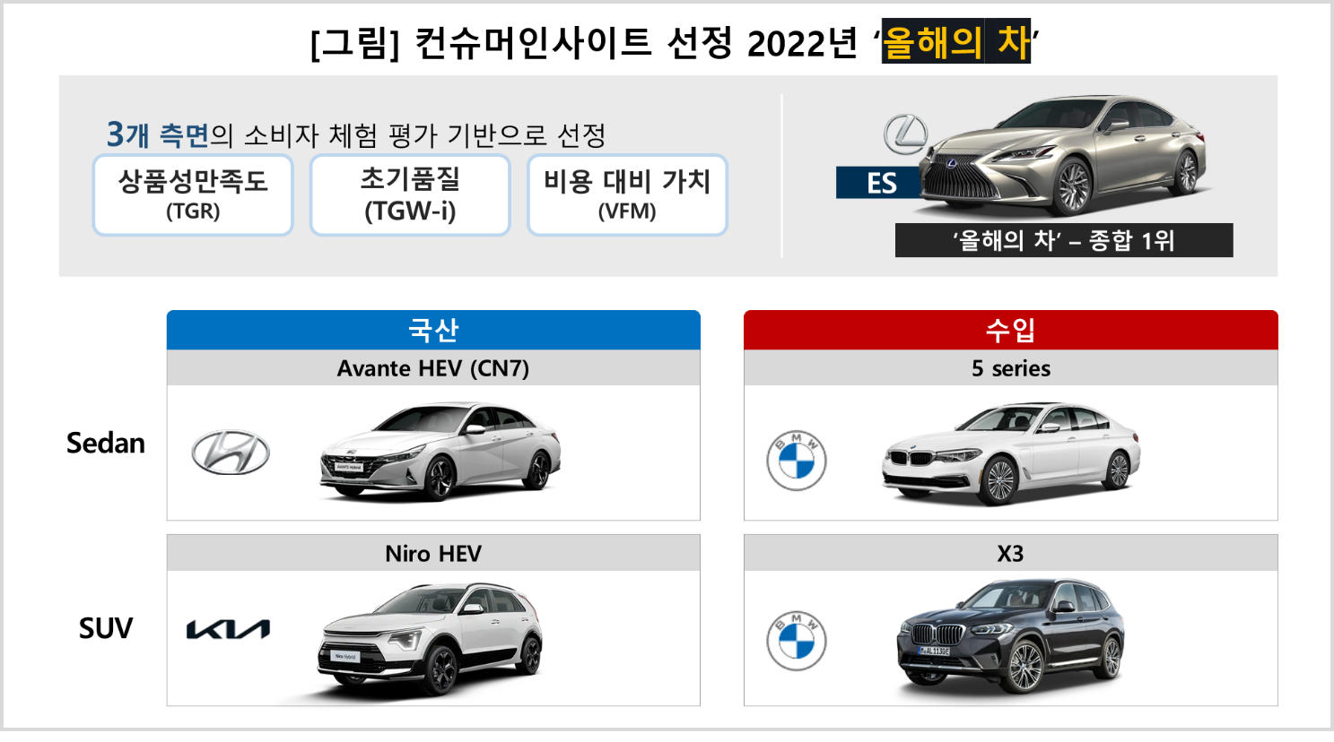
‘렉서스 ES’가 소비자의 실제 사용 경험을 토대로 평가한 컨슈머인사이트 ‘2022 올해의 차’에 3년 연속 선정됐다. 부문별로 국산 세단은 현대 ‘아반떼 HEV’가, SUV는 기아 ‘니로 HEV’가 뽑혔다.수입 세단은 BMW ‘5시리즈’가, SUV 역시 BMW의 ‘X3’가 차지했다.
데이터융복합∙소비자리서치 전문기관 컨슈머인사이트는 2001년 출범한 ‘연례 자동차 기획조사(매년 7월, 약 10만명 대상)’에서 1년 내 새 차 구입자에게 △상품성 만족도(TGR) △초기품질(TGW-i) △비용 대비 가치(VFM) 3개 측면을 평가토록 하고 이를 종합해 소비자 관점에서 본 ‘올해의 차’를 선정했다.
3년 연속 올해의 차로 선정된 렉서스 ES는 올해 조사에서 국산차∙수입차 모델을 통틀어 △비용 대비 가치 1위 △상품성 만족도 1위 △초기품질 3위로 3개 측면 모두 최고 수준의 평가를 얻었다. ES로 대표되는 렉서스는 초기품질 뿐 아니라 내구품질에서도 1위를 차지해(참고. 초기품질은 렉서스·현대, 내구품질은 렉서스·제네시스) 고장∙문제점이 가장 적은 차로 명성을 이어가고 있다[그림].
국산차 부문별 1위 현대 ‘아반떼 HEV’(세단), 기아 ‘니로 HEV’(SUV)는 모두 작년에 이어 2년 연속 선정됐다. 니로 HEV는 이전세대 모델과 신형 모델이 모두 국산 SUV 올해의 차 타이틀을 차지하는 영예를 안았다.
국산차 부문 1위는 모두 하이브리드 모델이라는 공통점이 있다. 여기에 종합1위 렉서스 ES를 포함하면 5개 모델 중 3개가 하이브리드 기종으로, 고연비 모델의 강세가 계속되고 있다.
수입차 부문은 BMW의 독무대였다. 세단 부문은 BMW ‘5 시리즈’, SUV 부문은 ‘X3’가 차지했다. 5 시리즈는 3년 연속 이 부문에 선정돼 스테디셀러로서의 성가를 높였으며, X3는 이번에 처음으로 선정됐다. 두 모델이 소비자로부터 얻은 좋은 평판이 올해 BMW가 거두고 있는 판매 호조에 크게 기여했음이 분명하다.
컨슈머인사이트가 선정하는 ‘올해의 차’는 자동차 전문가보다는 직접 차를 구입하고 사용해 온 실소비자의 생생한 평가를 반영해 체험·체감품질이 가장 우수한 차를 선정한다는 특장점이 있다.

컨슈머인사이트는 비대면조사에 효율적인 대규모 온라인패널을 통해 자동차, 이동통신, 쇼핑/유통, 관광/여행, 금융 등 다양한 산업에서 요구되는 전문적이고 과학적인 리서치 서비스를 제공하고 있습니다. 다양한 빅데이터를 패널 리서치 데이터와 융복합 연계하여 데이터의 가치를 높이고 이를 다양한 산업에 적용하는 데 집중하고 있습니다. 특히 최근에는 100% 모바일 기반으로 전국민 표본 대표성을 가진 조사 플랫폼 '국대패널'을 론칭하고 조사업계 누구나 사용할 수 있도록 개방했습니다.
이 조사결과는 자동차전문 리서치회사 컨슈머인사이트가 2001년 시작한 표본규모 10만의 초대형 '연례 자동차 기획조사'의 제22차 조사(2022년 7월 실시)로부터 나온 것입니다.
-------------------------------------------------------------------------------------------------------------------
◈ 참고 : 「컨슈머인사이트」 '연례 자동차 기획조사' 개요 :
「컨슈머인사이트」는 2001년부터 매년 7월 10만명의 자동차 소비자를 대상으로
자동차 연례기획조사(Annual Automobile Syndicated Study)를 아래와 같은 설계로 수행해 오고 있음.

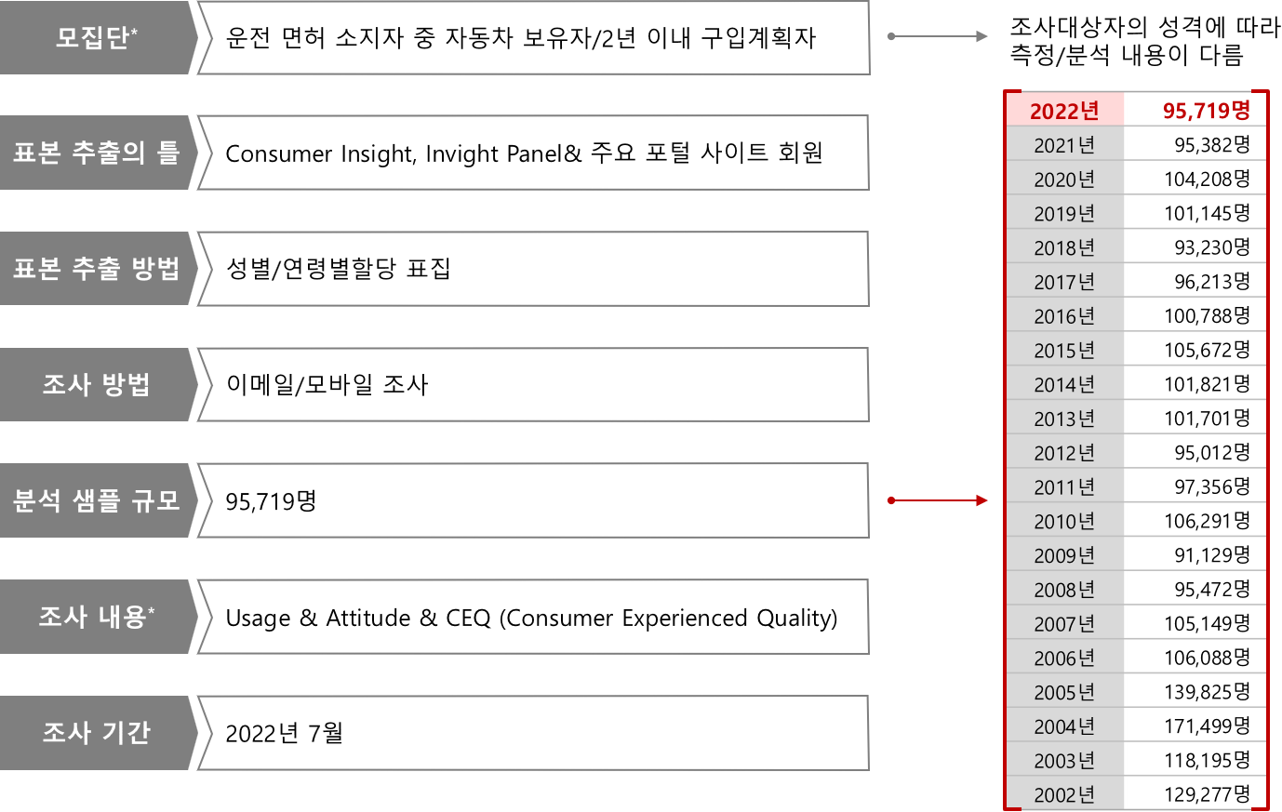

Copyright ⓒ Consumer Insight. All rights reserved. 이 자료의 저작권은 컨슈머인사이트에 귀속되며 보도 이외의 상업적 목적으로 사용할 수 없습니다.
For-more-Information
박승표 이사 | sammy.park@consumerinsight.kr | 02)6004_7661
정동운 부장 | jungdw@consumerinsight.kr | 02)6004-7616

